工 作 日 报 表

日期 | 汇报人 | 陈展卓 | 部门 | 技术部
2026-06-09 | 岗位 | UE
工作完  成情况 | 1.制作淘秘籍界面，包括三个图片框，淘米及按钮和返回按钮，背景图片  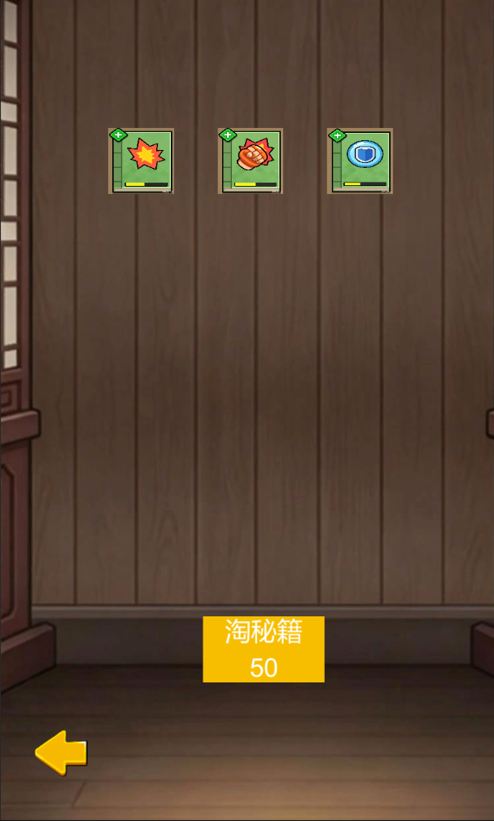  2.根据数据表中每个技能权重，随机选择三个图片加到图片框中，点击下方淘秘籍会在上方三个技能中随机选一个技能存起来，下方按钮文字50变为100，再点击会在剩下两个中抽一个存起来，下方文字100变为200，然后再点击直接选取最后剩下的技能。接着上方根据权重重新抽取3个技能，下方文字回到50,重复这个循环。  3.增加秘籍界面每个层级的详细的技能说明读表，上方文字会根据抽取的技能数量对应的层数显示对应的层数的描述，通过鼠标的拖拽可以看到全部的层级描述，当鼠标点击除了技能介绍界面以外的空白界面可以关闭当前技能介绍界面。  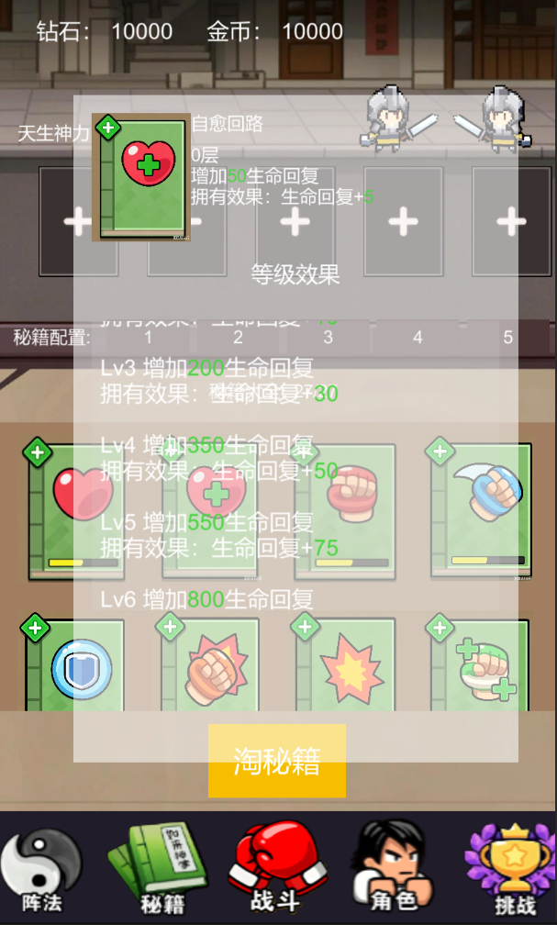  4.修改了之前图片资源过大的问题，优化了图片读取方式，减少了和频繁读取图片而产生内存碎片的问题，解决了图片偶尔会消失的问题。  5.修改了之前部分ui图片按钮位置不在左上角和层级不在上层导致的点不到的问题。  6.修改了之前角色界面读表错误的问题。
遇到问题 | 1.数据表战斗内读取错了文件，已经解决  2.秘籍界面有时会出现图片消失，已经解决
分析总结 | 1.秘籍界面图片有时会消失的问题，在秘籍界面停留时间过长随机几个图片会忽然消失，过一会会消失的更多。检查发现是图片资源过大，每张图片高达3mb，秘籍界面共27张图，加起来有一百多mb。unity可能会自动释放不使用的资源。  解决：（1）通过压缩png图片的方式（tinypng网页版）  （2）将27组图片打包为spriteatlas  先设置Edit > Project Settings > Editor > Sprite Packer  再在project框内右键Create > 2D > Sprite Atlas  inspector找到objectforpacking 点击+，然后拖入需要打包的图片的文件夹  再设置参数：  Include in Build: 勾选  Allow Rotation: 关闭  Tight Packing: 可以开启  Padding: 2 或 4  Read/Write Enabled: 关闭  Generate Mip Maps: 关闭  最后点Pack Preview  2.为了让编辑器在加载图片后不自动卸载，可以通过代码手动在打开界面时加载27张图片。
明天计划 | 1.做秘籍技能的战斗初始加载，需要将当前层级数值接入  2.做淘秘籍的连续单抽逻辑和按钮  3.做阵法界面的背景动画  4.做阵法界面的连个勾玉的4维属性

备注：1、请于每日下班前提交，如遇紧急或外出情况需次日补交。

